Le tour de l’Ijsselmeer par deux adhérents de l’ADAV
A l’issu de ce 4ème périple en vélo dans les Provinces Unies, j’ai réalisé à quel point les néerlandais, en matière de vélo, ont résolus des questions qui me semblaient insolubles et comment le vélo peut façonner un pays
Avec mon épouse nous prenons à Lille Flandres le train pour Anvers puis Amsterdam. Avec nos vélos, nous pédalons ensuite vers le nord : Horn et Enkhuizen puis le bateau pour traverser l’Ijsselmeer. Nous parcourons la Frise et ses lacs puis mettons le cap au sud en traversant les landes de le la Haute Veluwe et la province de l’Overrijssel.
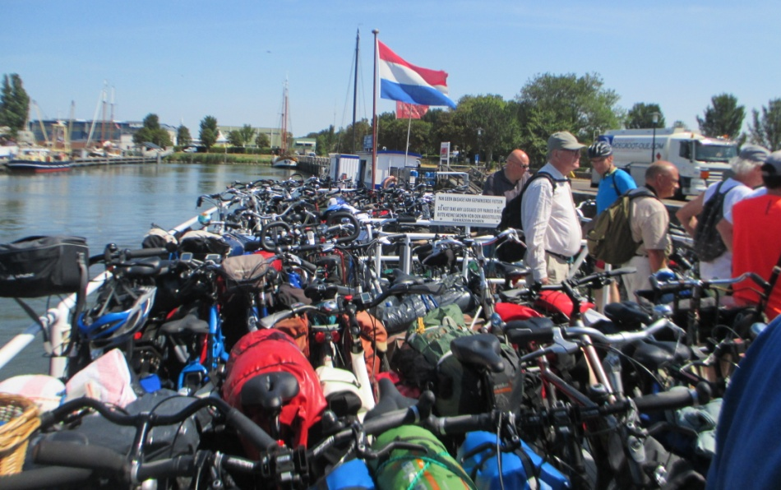
Séparation des flux voitures et cyclistes.
En 6 jours de vélo, aucun antagonisme avec le trafic automobile, pas un coup de klaxon, pas un coup de frein pour gérer une situation imprévue à un carrefour. Les feux tricolores sont réglés pour qu’il n’y ait aucun conflit avec les automobilistes. Quasi tous les feux sont maintenant équipés de boutons enregistrant l’appel des cyclistes. Lorsque le feu passe au vert pour les vélos, les voitures venant des autres directions sont totalement arrêtées. A ce moment là, aucun « tourne à droite » n’est autorisé pour les automobiles. Le temps d’attente est visualisé par un petit compte à rebours à diode et nous a paru toujours incroyablement court. Vu la complexité de certain carrefours, je suis admiratif des équipes qui ont conçu les programmes qui gèrent ces feux. Dans tous les cas il n’y a aucun intérêt à brûler un feu et d’ailleurs personne ne le fait.
Par contre, les feux tricolores sont réservés aux grands carrefours avec beaucoup de trafic, la traversée des villes n’est pas une succession laborieuse de feux à tous les coins de rue.
La couleur au sol pour repérer son trajet
A l’entrée des villes lorsqu’il n’y a pas de place pour une piste cyclable, les chaussées à voie centrale banalisées (chaussidoux) sont devenues maintenant systématiques. Il y a 15 ans ce type d’aménagement était rare au Pays-Bas. Le cycliste regardant régulièrement la chaussée devant sa roue avant, la couleur du revêtement s’est imposée comme un élément de repérage majeur du trajet. Le rouge est l’espace des vélos. La bande cyclable est colorée dans la masse : ce n’est plus une peinture mais bien un revêtement différent qui ne s’efface pas.
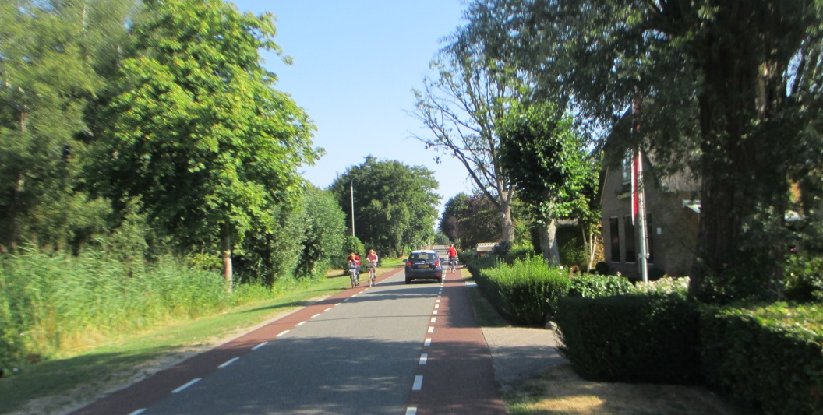
La famille avec des jeunes enfants comme horizon de la sécurité.
Nous sommes dans la ville séculaire de Deventer, en attendant mon épouse je me tiens quelques minutes à l’ombre d’un tilleul au pied de la Grote Kerkhof. Prés de moi une mère de famille installe un bébé à l’avant de son vélo, puis un enfant de 2/3 ans sur le siège arrière, le 3ème d’environ 5 ans enfourche son petit vélo …et la jeune femme part tranquillement dans les rues Deventer, une ville de 95 000 habitants. En observant cette scène d’une grande banalité, je réalise à quel point les aménagements cyclables se doivent d’être sûrs. Pour protéger ses enfants, le pays préfère investir dans les aménagements cyclables plutôt que d’imposer par une loi le port du casque. C’est efficace puisque ramené au km parcouru les Pays-Bas sont avec le Danemark de loin les pays les plus surs.

En zone rurale, des investissements colossaux sur les pistes cyclables.
Les racines des arbres ne gondolent pas les voies cyclables. Nous roulons pendant des kilomètres sur de majestueuses voies bordées d’arbres ou dans les forêts de la Haute Veluwe, sur des pistes parfaitement planes. A la fin de la journée, je ne ressens pas de douleur dans les bras que l’on éprouve après avoir rouler une journée sur des pistes déformées. Les cyclistes sportifs utilisent donc majoritairement les pistes cyclables … Dans les zones rurales, les voies cyclables reliant les villages sont rénovés pour être élargies. Sur les nombreux chantiers de rénovation que nous avons vus, le béton est utilisé. Par ailleurs les pistes sont parfaitement entretenues et je n’ai pas vu de piste ou chemin envahis par les herbes ou branchages.

Un tourisme respectueux des habitants et de l’environnement
En ce début du mois d’août ensoleillé, les néerlandais ne sont pas tous dans le sud de la France. Les cyclistes parcourent la campagne. Le système des points nœud diffuse les touristes dans tous les recoins intéressants. Le parcours fait découvrir une ferme typique, une réserve d’oiseau, une route bordée de hêtres majestueux, des fermes au toit de chaume, des lacs, un petit port avec des vieux gréements etc… Les parkings des musées, des cafés, des restaurants, des gites montrent que le tourisme à vélo est important et contribue à l’animation de ces villages. Le système de point nœud valorise le patrimoine sans l’altérer.
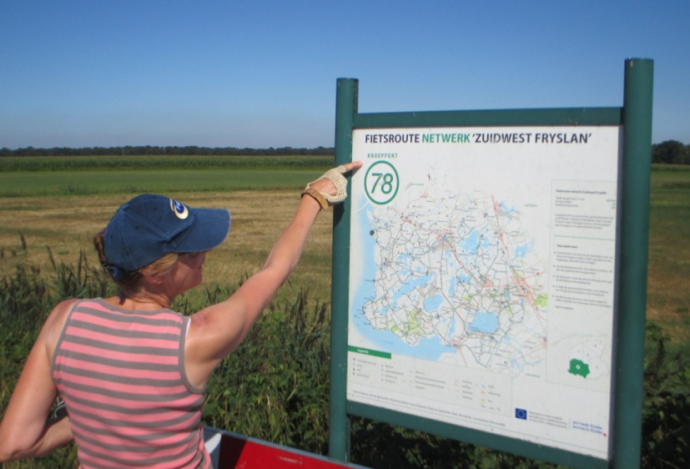

Les voies cyclables c’est pour tous le monde.
Bien sûr des femmes élégantes, des enfants sérieux, des adolescents téméraires mais aussi des personnes en fauteuil roulant électrique, des personnes très âgées transportées par un proche sur des vélos adaptés, des vélos à trois roues pour des personnes ayant des problèmes d’équilibre. Avec de tels aménagements cyclables, la vie continue quand bien même les personnes ont des difficultés à se déplacer…
Les jeunes sont les premiers bénéficiaires de cet écosystème vélo.
Dés lors que la mobilité est accessible à tous, il n’est pas utile de posséder une voiture, d’habiter une grande ville ayant un réseau transport en commun lourd et couteux. Le centre des petites bourgades est animé et les jeunes assurent le service des restaurants en job d’été. Les prises de commande se terminent tôt vers 21h00 et à la fin du service, les jeunes enfourchent leur vélo pour rentrer chez eux. L’accessibilité des jeunes aux emplois de service exige une mobilité que le système vélo néerlandais apporte économiquement dans tout le territoire.
La vitalité des petites villes
Eu égard au dépérissement des petites villes en France, les bourgades en Frise et Overijssel témoignent d’ une grande vitalité alors que ces régions sont éloignées des grands centres urbains de la Randstad comme Utrecht ou Amsterdam. Le taux de vacances des commerces du centre est proche de zéro. Clairement l’écosystème vélo ne produit pas le déclin du commerce de centre ville Ces petites villes ne sont pas désertées par la jeunesse qui trouve là, somme toute, un mode de vie attrayant. La comparaison avec les petites villes des Haut de France et de Normandie qui se paupérisent et semblent abandonnée est très frappante. Certes le vélo n’explique pas à lui seul la vitalité de ces petites villes mais il y contribue clairement.
Ces villes sont reliées entre elles par des trains à départ cadencés toute les heures à un prix abordable *. Avec un nombre considérable de vélos autour des gares, on comprend que la complémentarité vélo et train est une réalité qui fonctionne massivement.
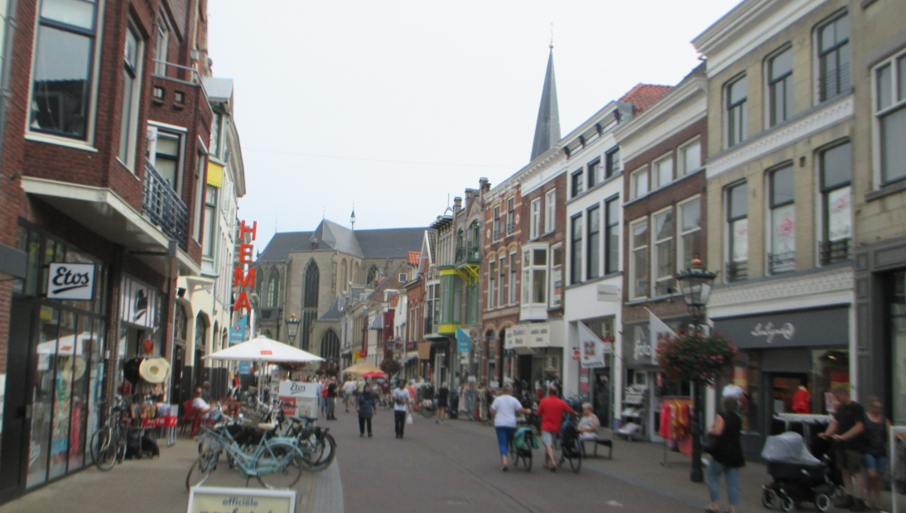

Le vélo impacte l’aménagement du territoire.
Avec le dynamisme économique et probablement démographique, ces villes s’agrandissent. En périphérie des lotissements de maisons sortent de terre. De larges pistes cyclables sont prises en compte dans les travaux de viabilisation des terrains. Visiblement les aménageurs croient durablement à la pertinence du vélo comme système de transport. A l’inverse, nous n’avons pas vu d’immenses zones d’activité à moitié occupées par des entrepôts et des parkings comme on peut le voir un peu partout en périphérie des villes de Nord et du Pas de Calais. L’espace est précieux et ne se brade pas, l’étalement urbain est clairement maitrisé. D’ailleurs comment les entreprises pourraient faire venir leurs salariés en vélo dans des zones d’activité aussi excentrées ?
A chaque escapade, je constate que les Provinces néerlandaises continuent d’investir patiemment dans les infrastructures pour le vélo. Cet écosystème vélo se révèle d’une redoutable efficacité économique, et ce n’est pas un hasard s’il se développe dans un pays très rigoureux avec sa dépense publique. Plus que des discours, des lois et des budgets pharaoniques le développement de cette mobilité exige de la rigueur, de la constance et une connaissance pratique du vélo par des techniciens.
*Un billet standard Deventer-Mouscron (320 km) coute 30€ soit 9.3cts/km contre 6.30€ pour un Mouscon-Lille (25km) soit 25cts/km.

